# 基础接地网产品文档

目录

基础接地网产品文档 1

1 UI界面 2

1.1 界面说明 2

1.2 防雷等级对参数的影响 4

2 地库外轮廓线的获取 4

2.1 输入数据 4

2.2 获取外轮廓 6

3 地库底板所在楼层的判断方法 8

3.1 输入数据 8

3.2 判断逻辑 8

4 地上地下单体坐标定位 10

4.1 输入数据 10

4.2 定位方法 10

5 防雷接地引下线的插入 10

5.1 输入数据 10

5.2 插入方法 11

6 生成接地网 12

6.1 输入数据 12

6.2 生成柱网 12

6.3 形成接地网 12

# UI界面

## 界面说明

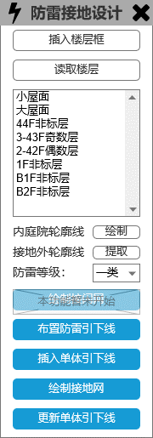

* 插入楼层框→插入 *AI-楼层框定E* 图块
* 读取楼层→弹出下列窗口：

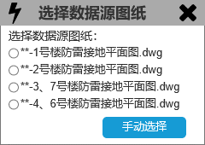

楼层表应可以读取多张图纸内的楼层框

应能手动选择（框选）单张图纸上的楼层框

* 列表框：读取到的楼层按 *AI-楼层框定E* 的数量按照小屋面、大屋面、楼层数由高到低显示在此；对于楼层属性为B1、B2……等B+数字的楼层，判定属于地下楼层，排序时将“B”视为负号“-”处理。
* 内庭院轮廓线【绘制】→选择框线（P）/绘制多段线（D）
* 接地外轮廓线【提取】→选择楼层框定图块（B）/选择框线（P）
* 防雷等级【下拉列表】：选择 *一类/二类/三类*
* 绘制接闪网【暂未开始】→计算并绘制各楼层接闪带及接闪网格
* 布置防雷引下线【按钮】→点击后生成楼层表内楼层（除去前缀有“B”的楼层）的防雷引下线
* 插入单体引下线【按钮】→弹出下方窗口：
  + 选择基点插入：选择图上一点插入*AI-单体锚定基点* 图块
  + 根据选择的图纸，以选定图纸中一层的定位基点为基点，将选定图纸一层的所有防雷引下点位复制到当前图纸上，插入点即为*AI-单体锚定基点* 图块的定位基点
  + 插入的*AI-单体锚定基点* 图块和防雷引下点位均需要打上源文件名称的超链接；防雷引下点位需要编组。
* 绘制接地网【按钮】→点击后生成楼层表内楼层的接地网格

## 防雷等级对参数的影响

1. *三类防雷建筑参数表*

|  |  |  |  |
| --- | --- | --- | --- |
|  | 一类防雷 | 二类防雷 | 三类防雷 |
| 滚球半径（m） | 30 | 45 | 60 |
| 引下线间距（m） | 12 | 18 | 24 |
| 接闪网规格（m） | 5x5或6x4 | 10x10或12x8 | 20x20或24x16 |
| 内庭院轮廓内缩距离（m） | 0.6 | | |
| 建筑外轮廓外扩距离（m） | 0.6 | | |
| 接地网建议规格（m） | 10x10或12x8或20x5 | 10x10或12x8或20x5 | 20x20或24x16或40x10 |

# 地库外轮廓线的获取

## 输入数据

* 柱：来自结构外部参照，同THEXTRACTCOLUMN

柱的数据特征：特定图层的Polyline/圆

* 剪力墙：来自结构外部参照，同THEXTRACTSHAERWALL

剪力墙的数据特征：特定图层的Polyline（可能带有弧）

* 楼层：来自图块“AI-楼层框定E”

楼层的数据特征：特定图层的矩形（矩形内均为楼层范围）；楼层类型标签（小屋面、大屋面、非标层、奇数层、偶数层、标准层）；楼层编号【数字，数字-数字（表示楼层范围），“B”数字（B视为负号）】；定位基点【一个XYZ坐标系的点坐标（一般Z=0）】

如下图所示：

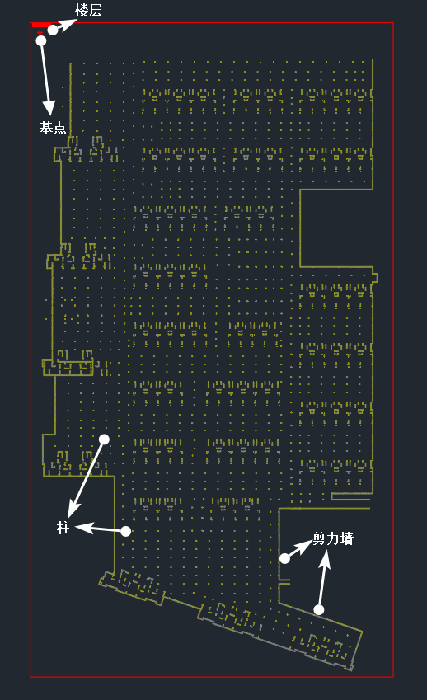

## 获取外轮廓

由于各种原因，原始的建筑外轮廓可能是不封闭的，因此在获得某个楼层的柱、剪力墙后，需要根据给定的最大允许间距（默认10m）将可能的缝隙进行闭合处理。

例1：地下车库入口处的闭合处理：

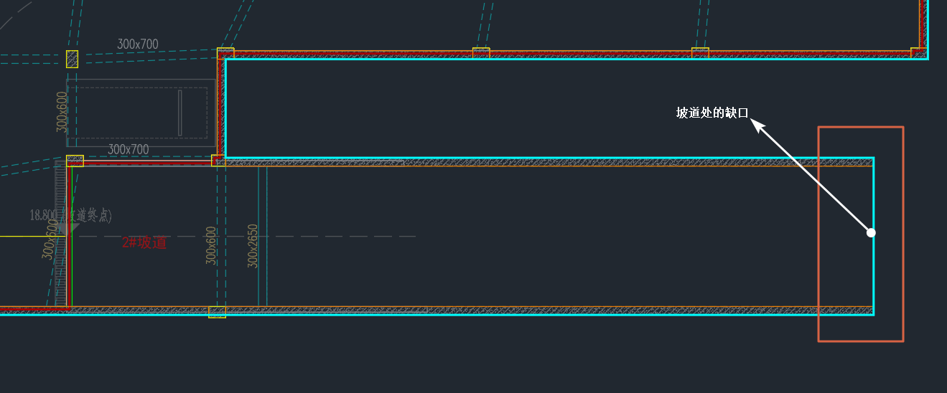

例2：地下连通道入口处的闭合处理：

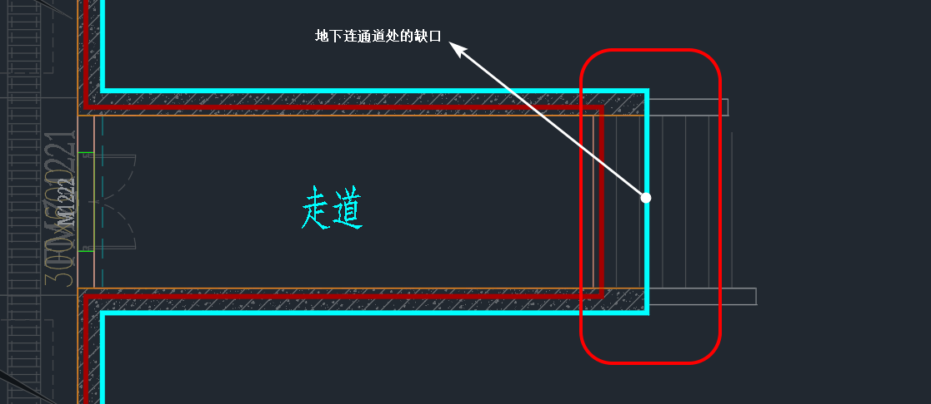

例3：地库外柱子的闭合处理：

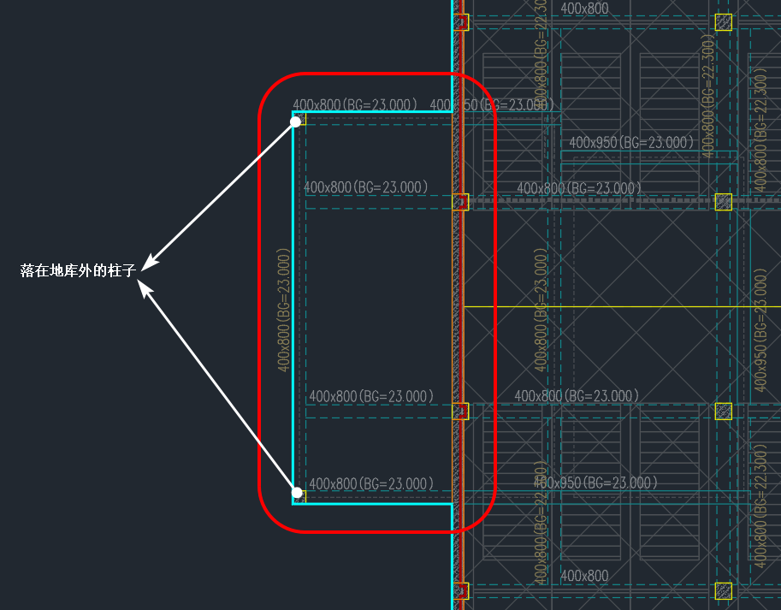

最终取得的外轮廓线结果如下图白线所示：

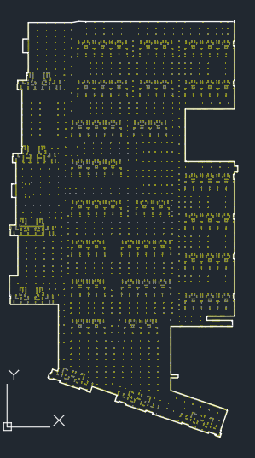

# 地库底板所在楼层的判断方法

## 输入数据

* 地下各楼层的外轮廓线
* 地下各楼层的定位基点

## 判断逻辑

根据提取到的所有楼层，根据楼层表

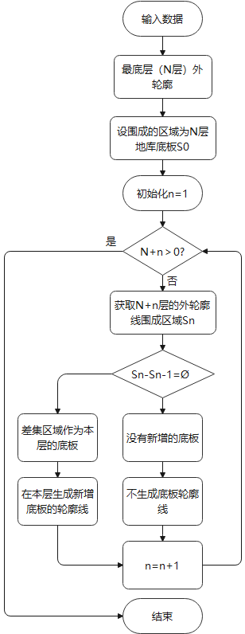

# 地上地下单体坐标定位

## 输入数据

1. 地库·地库定位基点：*AI-楼层框定E* 图块
2. 地库·单体定位基点： *AI-单体锚定基点* 图块
3. 单体定位基点： *AI-楼层框定E* 图块

## 定位方法

对任意地上平面图纸，其*AI-楼层框定E* 图块的定位基点均与带有相同文件名超链接的*AI-单体锚定基点* 图块定位基点相同

对于任意地下平面图纸，其 *AI-楼层框定E* 图块的定位基点均相同

# 防雷接地引下线的插入

## 输入数据

1. 各底板区域范围及所在楼层
2. 地库·地库定位基点：*AI-楼层框定E* 图块
3. 地库·单体定位基点： *AI-单体锚定基点* 图块
4. 单体定位基点： *AI-楼层框定E* 图块
5. 单体1层 *AI-楼层框定E* 图块内的下列图块及其相对定位基点的坐标：
6. 贯通各层的图块表

|  |  |
| --- | --- |
| 图块名称 | 定义 |
| E-BGND31 | 接地引下线（由此向下） |
| E-BGND32 | 接地引下线（由上至此） |
| E-BGND33 | 防雷引下线（由此向下） |
| E-BGND34 | 防雷引下线（由上至此） |
| E-ANNO10 | 接地引下线标注 |

## 插入方法

1. 地上引下线引至地下一层

对选定的地上平面图纸，其*AI-楼层框定E* 图块的定位基点均与带有相同文件名超链接的*AI-单体锚定基点* 图块定位基点相同

获取选定的地上平面图图纸中位于1层符合 附表2 图块名称的所有块及其坐标，通过定位基点将图块插入到地下一层图纸中。

判断图块基点是否处于底板区域，若是，则删除E-BGND31、E-BGND33图块。

1. 地下一层引下线引至最底层

从地下二层开始（如有），获取上一层符合 附表2 图块名称的所有块及其坐标，通过定位基点将图块插入到地下一层图纸中。

判断图块基点是否处于底板区域，若是，则删除E-BGND31、E-BGND33图块。

重复此步骤直至完成最底层平面的引下线插入。

# 生成接地网

## 输入数据

1. 柱
2. 剪力墙
3. 底板轮廓线
4. 引下线坐标
5. 防雷等级（接地网最大尺寸规格，见附表1）

## 生成柱网

取柱的几何中心作为柱的简化坐标；

取剪力墙的端点、拐角点作为剪力墙的简化坐标；

以底板轮廓线为边界，将轮廓线与内部的点相互连接形成一个个四边形组成的柱网，连接时遵循如下几点要求：

1. 内部点之间应就近相连；
2. 同一个剪力墙的端点、拐角点默认相互连接；
3. 柱与轮廓线连接时，应垂直于轮廓线连接。

如下图所示：

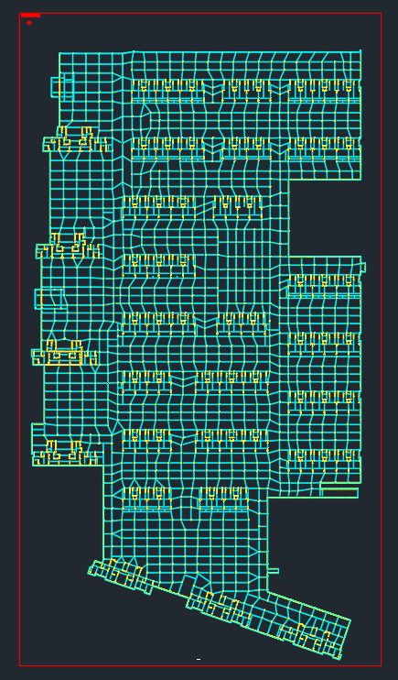

## 形成接地网

按照防雷等级确定的接地网最大尺寸规格，对生成的柱网做减法，使得最终分隔的任意矩形/多边形区域的最小外接矩形的长宽不超过给定的接地网最大尺寸规格。

若存在有分隔区域最小外接矩形的长宽超过了给定的接地网最大尺寸规格时，应取该四边形区域的对边中点连线中较短的那根线对区域进行分隔，直至其满足约束条件。

在此基础上，判断是否存在不位于柱网上的引下线点位，若有，则需将该点位垂直连接至距离最近的柱网线上，例如下图：

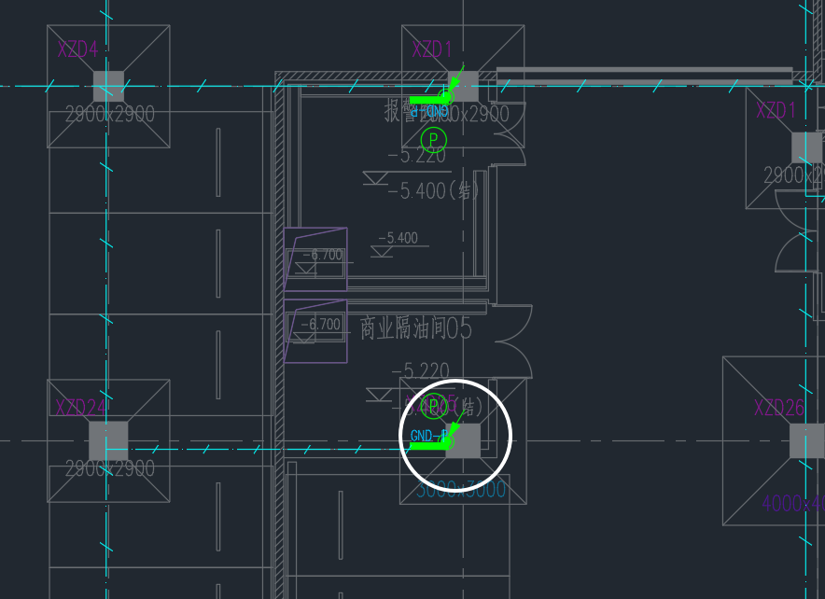

最终形成的接地平面图如下所示：

